Proyecto: Planificación de su proyecto de ADSW con IAGEN (Notion, NotebookLM, Gemini)
Asignatura: Análisis y Diseño de Software
NRC: 30723

Tema: Diseño y análisis de un sistema de generación de cotizaciones para la gestión eficiente de solicitudes comerciales de eventos del negocio “Chichi Está de Fiesta”.

Resumen
FastKote automatiza la creación, gestión y seguimiento de cotizaciones comerciales para reducir errores manuales y tiempos de respuesta.

Objetivo del proyecto (SMART)
Criterio | Significado | Aplicado a FastKote
S | Específico | Analizar y Diseñar el sistema de generación de cotizaciones FastKote, incluyendo actores, módulos, procesos y diagramas principales.
M | Medible | Lograr implementar al menos 10 de los 12 CU existentes en el nivel 0 del proyecto.
A | Alcanzable | El equipo cuenta con el SRS, árbol de problemas, minutas de entrevista, casos de uso y documentación base del proyecto FastKote. Además de esto se trabajará con Notion, Gemini, y NotebookLM para manejo de información y generación de contenido.
R | Relevante | El proyecto permite mejorar el proceso de cotización, reduciendo errores manuales, tiempos de respuesta y desorganización de la información comercial.
T | Temporal | El análisis y diseño del sistema se desarrollará durante el semestre académico (1 mes), dividido por parciales y entregables.

Planificación
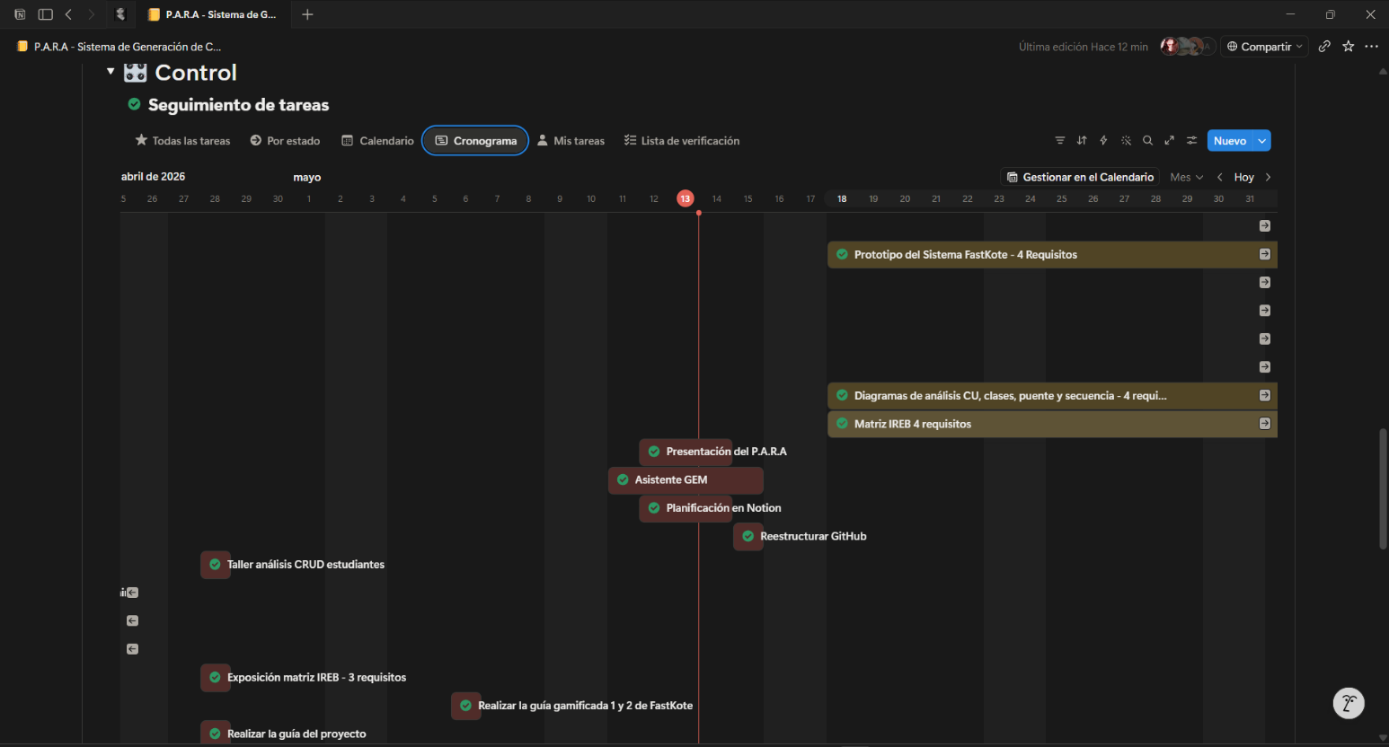
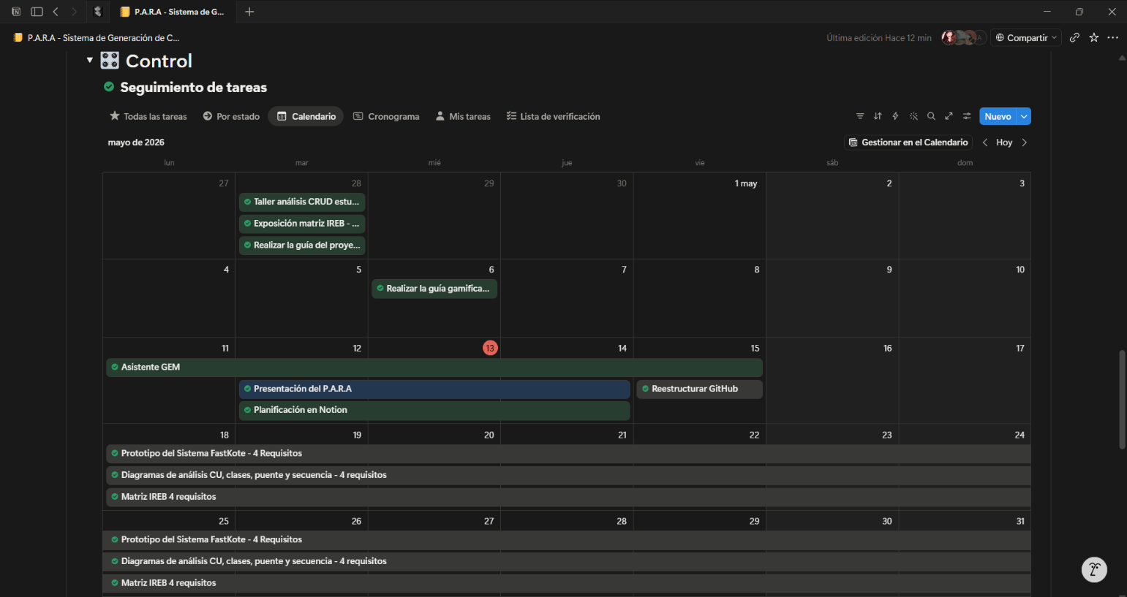
La planificación consiste en realizar un cronograma acorde a los requerimientos, solicitados por el profesor de ADSW, para ello se elaboró una planificación con tres vistas ; calendario, cronograma, y tablero.
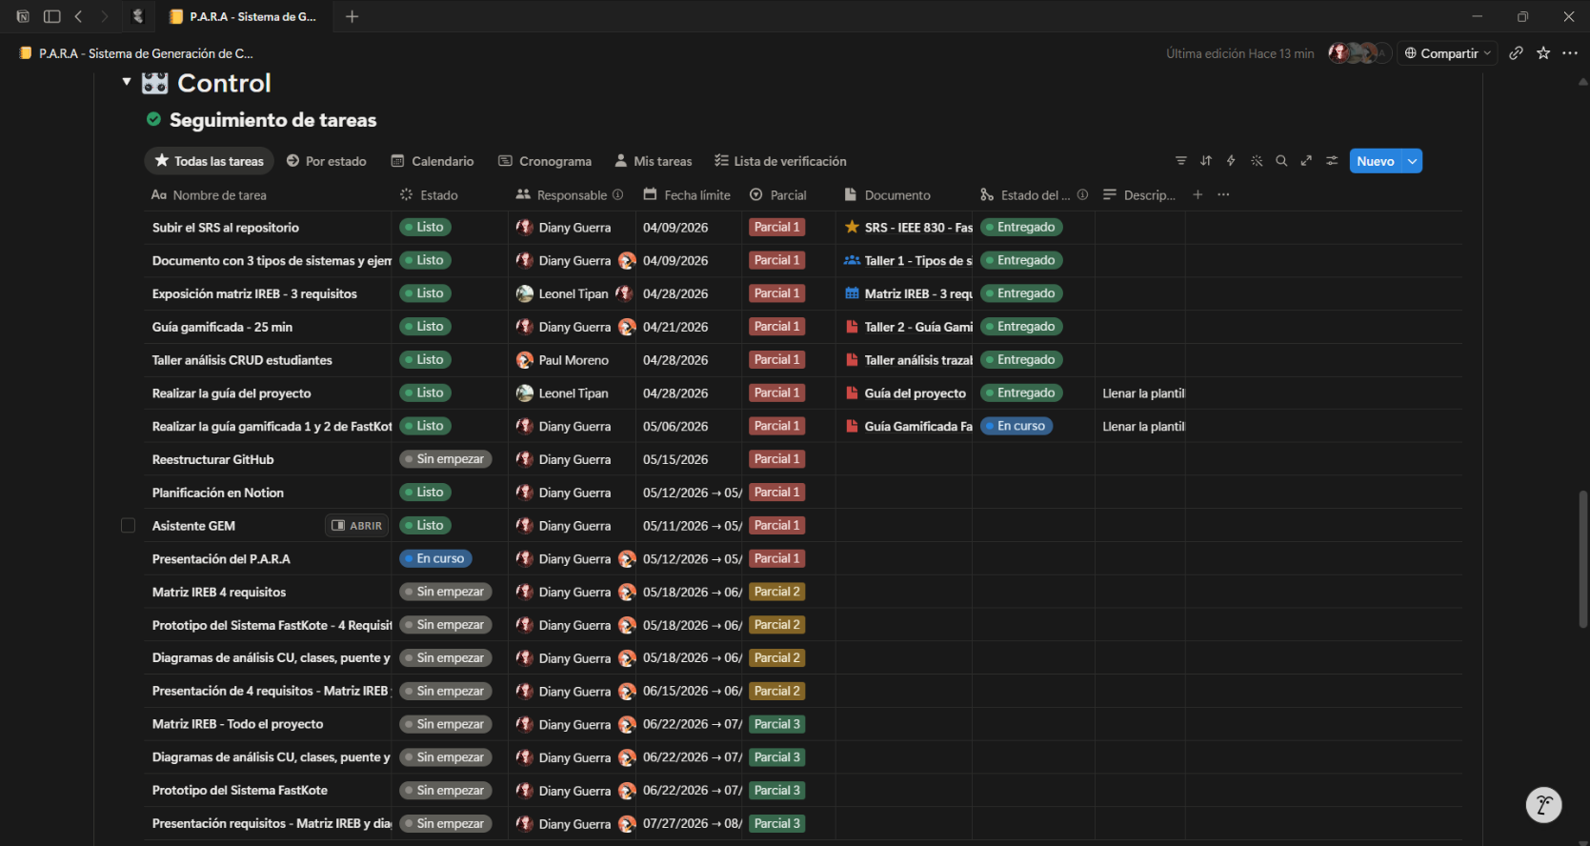

Investigación
En este apartado se incluye el conocimiento de 2 cuadernos de NotebookLM relacionados a esta asignatura. En el mismo orden se colocan pantallazos.
- FastKote – Análisis del proyecto: https://notebooklm.google.com/notebook/3f76b71c-d6ca-4815-9063-3f5885b0d8b7?authuser=1
- FastKote – Diseño del proyecto: https://notebooklm.google.com/notebook/a8bf9de5-e45a-4e9b-9ec6-6a944d69753b?authuser=1

Prototipo
El desarrollo prototipo de la aplicación acorde a los RF solicitados
Link: https://chatgpt.com/canvas/shared/6a05cfe51cb881919126c9983cfa18e7
Captura de pantalla

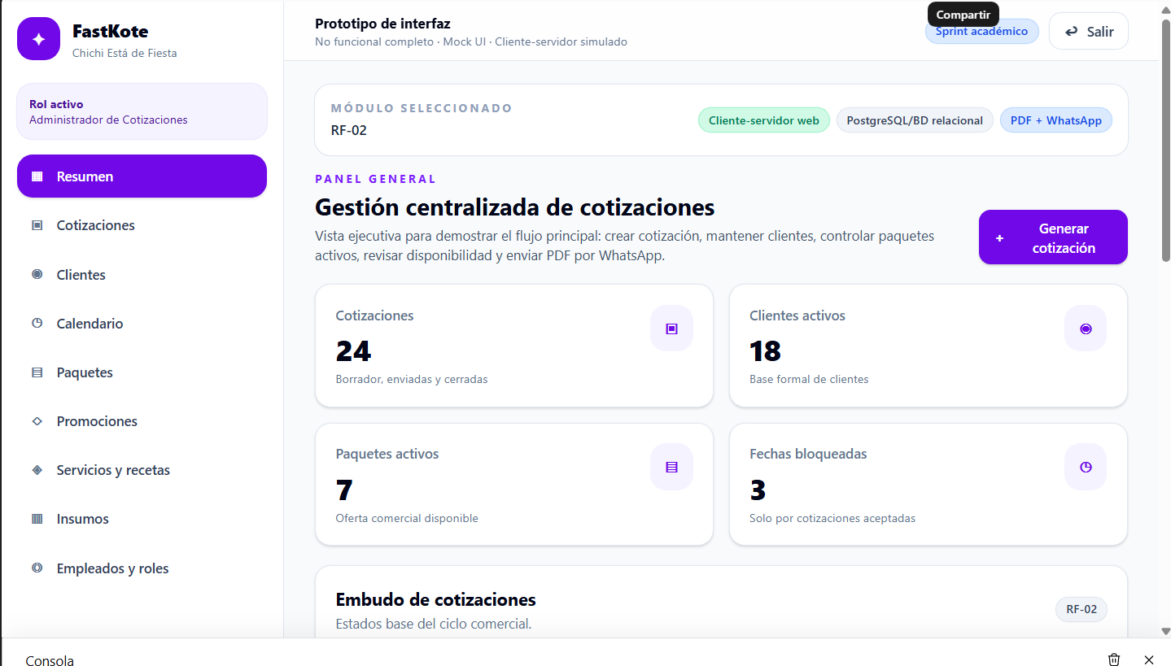

Piezas Visuales

Logotipo – FastKote
Link del logotipo:
https://gemini.google.com/share/0301ebb04012
Link de video explicativo:
https://notebooklm.google.com/notebook/9c5ba9c4-a05b-4dd6-9c2e-90ef6b354941/artifact/f032fb39-bcdd-48ef-8eec-f634beb1971f?utm_source=nlm_web_share&utm_medium=google_oo&utm_campaign=art_share_2&utm_content=&utm_smc=nlm_web_share_google_oo_art_share_2_

Notion de Metodologías de desarrollo de Software
https://www.notion.so/P-A-R-A-Sistema-de-Generaci-n-de-Cotizaciones-FastKote-NRC-30723-G-7-34f6ee15d52580de88e3ef194b1807dd?source=copy_link
Reflexión:
Cuál es su apreciación como estudiante 1 por cada estudiante en el uso de la IAGEn para la planificación y presentación de su proyecto.

La IA generativa es una muy buena herramienta como apoyo en la planificación de proyectos, nos proporciona una base sobre la cual podremos tener un progreso mucho más rápido y nos colabora a enfocarnos en las cosas que realmente importan; también nos puede ayudar a proporcionar nuevos puntos de vista acerca de lo que estamos analizando y así poder tener un mejor entendimiento y una visión más ampliada que deriva en un aumento de la calidad de los trabajos producidos; sin embargo, es importante tener en cuenta que la IA no es perfecta y siempre se debe revisar todo lo que esta nos pueda entregar y mediante un proceso de curación de la información, quedarnos con lo que realmente es un aporte para el proyecto. Así mismo, es una buena herramienta para prepararse para una presentación, ya que podemos apoyarnos de esta para tener ideas más creativas o mejorar las que ya tenemos con el objetivo de que la presentación sea orientada a lo relevante y que capte la atención del público. En definitiva, es una herramienta poderosa para refrescarnos la visión y brindar apoyo en el análisis del proyecto, pero siempre es importarte revisar todo lo producido por la IA y asegurarnos de que sea información útil y correcta.

Elaborado por: Diana Guerra.

